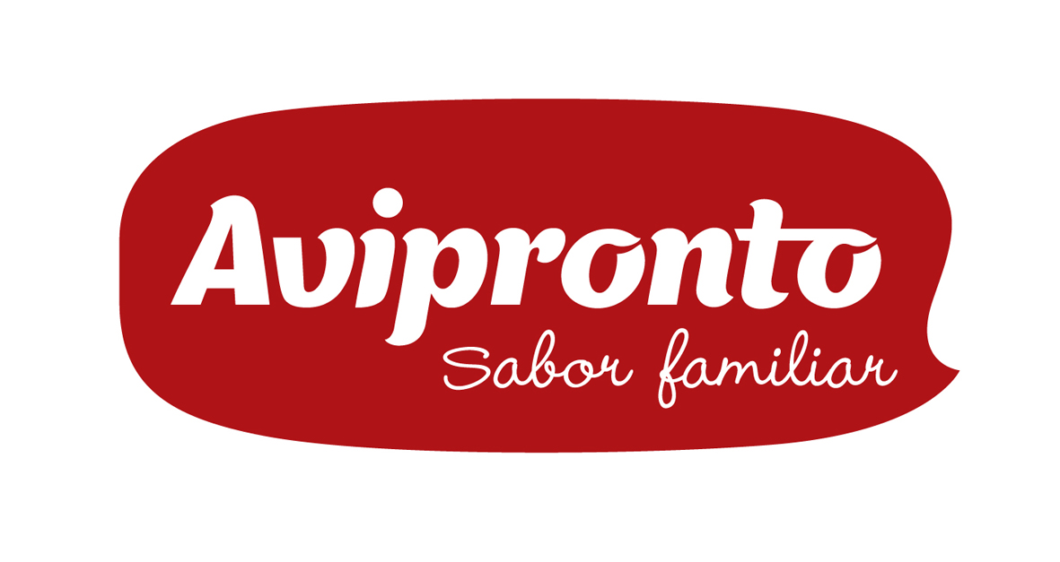

Empresa: Avipronto – Produtos Alimentares, SA

Assunto:

Procuramos licenciado em Engenharia Alimentar/Industrial ou similares

Perfil de Competências:
- Conhecimentos nas áreas da qualidade, ambiente e bem-estar animal.
- Formação Superior em Engenharia Alimentar/Industrial ou similares.
- Conhecimentos informáticos na óptica do utilizador;
- Capacidade de organização e planeamento;
- Dinamismo, proatividade, responsabilidade, autonomia, capacidade de trabalho em equipa e liderança.
- Disponibilidade para fazer horário nocturno;

Somos uma empresa do ramo alimentar e estamos em franco crescimento, estamos sediados em Azambuja com a morada: Estrada Nacional, Nº3 Km 8.5

Interessados enviar currículo para o seguinte mail:
recrutamentopessoalsul@hotmail.com

